Con le ciaspole alle Baite di Caronno
nel cuore delle Orobie

 | www.giorivolta.eu www.giorivolta.eu www.giorivolta.eu | 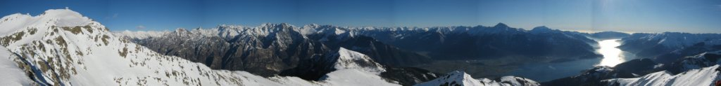
dove | www.giorivolta.eu www.giorivolta.eu www.giorivolta.eu | Si tratta di un itinerario in ambiente suggestivo e particolarmente selvaggio nella stagione invernale. Questa gita percorre la prima parte di una delle più classiche e ambite sci alpinistiche delle Orobie valtellinesi.  Si parte da Vedello (o più avanti da Agneda), raggiungendo dapprima il lago di Scais e poi le Baite di Caronno. Con un ulteriore sforzo si può raggiungere il rif. Mambretti ove la vista spazia sui maestosi versanti del Redorta.
dislivelli | www.giorivolta.eu www.giorivolta.eu www.giorivolta.eu | 600 m fino alle Baite; per raggiungere il rifugio si aggiungono 400 m
difficoltà | www.giorivolta.eu www.giorivolta.eu www.giorivolta.eu | Itinerario tecnicamente facile (richiede nevi assestate nell’accesso al rifugio)
durata | www.giorivolta.eu www.giorivolta.eu www.giorivolta.eu | 2/3 ore in salita e 1,30 in discesa (stime, soste escluse)
data | www.giorivolta.eu www.giorivolta.eu www.giorivolta.eu | Sabato 14 gennaio 2012
ritrovo | www.giorivolta.eu www.giorivolta.eu www.giorivolta.eu | Partenza ore 9 dalla località Vedello. L’escursione avrà luogo con un minimo di 4 partecipanti. In caso di meteo avverso sarà posticipata o modificata in accordo con i partecipanti.
info | www.giorivolta.eu www.giorivolta.eu www.giorivolta.eu | La gita va prenotata entro Mercoledì 11 gennaio contattando Giovanni Rivolta, Guida Alpina  349.6730776 info@giorivolta.eu www.giorivolta.eu
materiali | www.giorivolta.eu www.giorivolta.eu www.giorivolta.eu | Ciaspole, bastoncini da sci, pala, ARTVA e sonda. Chi ne fosse sprovvisto può noleggiarli al momento della prenotazione (ciaspole 5€, pala, artva e sonda 10/15€). Giacca a vento, maglione, Pile, pantaloni pesanti, ghette, scarponi caldi, occhiali da sole, crema, berretto, guanti, etc. Thermos con bevanda calda e cibo.
partecipanti | www.giorivolta.eu www.giorivolta.eu www.giorivolta.eu | Minimo 4 massimo 10 persone
costo | www.giorivolta.eu www.giorivolta.eu www.giorivolta.eu | 25 euro pro capite. Escluse spese di viaggio e di eventuali attrezzature.


